Elaborazione della informazione nella retina.

Le cellule gangliari hanno campi recettivi con un centro e una periferia antagonista.
Le cellule gangliari non sono completamente silenti, anche al buio, ma hanno una attività spontanea che viene modulata dalla luce. (Naturalmente, la luce non agisce direttamente sulle cellule gangliari, ma stimola i recettori, i quali a loro volta mandano informazioni alle cellule gangliari). Ogni cellula gangliare risponde alla luce diretta a una specifica area della retina, chiamata campo recettivo della cellula. Il campo recettivo di una cellula gangliare -o di ogni altra cellula nella via visiva- è quell'area della retina dove la stimolazione di un recettore causa una modificazione della frequenza di scarica .
I campi recettivi delle cellule gangliari hanno tre importanti caratteristiche.
1 Sono circolari. La loro dimensione varia nelle varie regioni della retina; nella fovea, dove l'acuità visiva è massima, i campi recettivi sono piccoli, con centri che misurano appena pochi minuti di arco (60 minuti = un grado). Alla periferia della retina, dove l'acuità è bassa, i campi sono più larghi con centri di ampiezza compresa fra 3 e 5 gradi.
2 Hanno un centro e una periferia antagonista. Il campi recettivi della maggior parte delle cellule gangliari non sono omogenei ma divisi in due parti: una zona circolare al centro del campo recettivo (centro) e un'area rimanente (periferia).
3 Le cellule gangliari processano l'informazione visiva mediante due vie parallele. Due classi di cellule gangliari possono essere distinte sulla base della loro risposta a piccoli spot di luce applicati al centro del loro campo recettivo. Le cellule gangliari On center generano pochi potenziali d'azione al buio, e la luce diretta al centro del loro campo recettivo aumenta la loro frequenza di scarica (sono eccitate quando la luce è accesa). La luce applicata alla periferia inibisce l'effetto prodotto dalla illuminazione del centro. Lo stimolo inibitorio più efficace è costituito da un anello di luce che colpisce l'intera periferia. Le cellule gangliari Off center sono indebite dalla luce applicata al centro del loro campo recettivo. La loro frequenza di scarica è massima per un breve periodo dopo che luce è stata spenta (sono eccitate quando la luce è spenta) e la luce eccita le cellule Off center quando è diretta alla periferia del loro campo recettivo.
Le proprietà dei campi recettivi delle cellule gangliari si mantengono costanti per gran parte delle intensità luminose. Tuttavia, dopo adattamento al buio estremo o a luce molto debole (ad es. la luce delle stelle) per più di un'ora, le proprietà cambiano, e l'illuminazione della periferia cessa di inibire la risposta alla illuminazione del centro.
Le cellule gangliari On e Off sono presenti in un numero approssimativamente uguale, e forniscono due vie parallele per l'analisi dell'informazione sensoriale. Questo è dovuto al fatto che ogni fotorecettore manda output a entrambi i tipi di cellule gangliari.
Non tutte le cellule gangliari hanno un campo recettivo suddiviso in centro e periferia. Per esempio, esistono alcune cellule gangliari che misurano la luminanza complessiva del campo visivo, importanti per il controllo dei riflessi pupilla, che hanno campi recettivi semplici e non divisi in centro e periferia antagonista.

Le proprietà delle cellule gangliari migliorano la capacità nel rilevare contrasti deboli e rapidi cambi nell'immagine visiva.
Quale è lo scopo di questa struttura centro-periferia dei campi recettivi delle cellule gangliari, e perché la retina invia informazioni parallele attraverso vie On e Off centre?
Come in molti altri casi nel sistema nervoso centrale è difficile capire tutti i vantaggi conferiti al sistema visivo da queste operazioni. Tuttavia una funzione di questa elaborazione è probabilmente quella di migliorare la capacità dei centri superiori di rilevare oggetti che contrastano debolmente con lo sfondo e rapidi cambi dell'immagine visiva.
Il fatto che le cellule gangliari rispondano solo debolmente ad una illuminazione uniforme (in questo caso il centro e la periferia si annullano l'una altro), e rispondano meglio quando l'intensità luminosa nel centro e nella periferia sono ben diverse, riflette un principio chiave dell'intero sistema visivo: le cellule del sistema visivo danno informazioni soprattutto sui contrasti piuttosto che sulla intensità assoluta. La quantità assoluta di luce che viene riflessa dagli oggetti non dà informazioni perché è largamente determinata dall'intensità della sorgente luminosa. Raddoppiando l'intensità della luce ambientale si ha un raddoppio della quantità di luce riflessa dagli oggetti ma questo non altera il contrasto fra di loro. Perciò l'informazione richiesta per rilevare gli oggetti è contenuta soprattutto nelle variazioni dell'intensità luminosa attraverso il campo visivo.
Ci si potrebbe chiedere perché il rilevamento dei contrasti inizi dalla retina: in linea di principio, i segnali dai recettori potrebbero essere inviati direttamente ai centri superiori senza essere elaborati in periferia. Il problema è che durante la trasmissione attraverso le diverse stazioni relè, i segnali tendono ad essere leggermente distorti. Se due fotorecettori sono illuminati da una luce che ha una intensità solo debolmente diversa, anche loro risposte saranno solo debolmente diverse, ed errori nella trasmissione potrebbero impedire ai centri superiori di rilevarne la differenza. Un modo per la retina di minimizzare gli errori è quello di misurare la differenza e trasmettere un segnale proporzionale ad essa. E questo, in effetti, è ciò che fanno le cellule gangliari: la loro frequenza di scarica dà una misura della differenza di intensità luminosa tra il centro e la periferia. In questo modo è l'informazione relativa a piccole differenze di intensità luminosa che viene trasmessa direttamente ai centri superiori.
La segregazione dell'informazione in vie parallele On e Off center, migliora le performance del sistema visivo in quanto i diversi tipi di cellule gangliari consentono una più accurata segnalazione di un incremento o di un decremento nella illuminazione. Un incremento rapido della frequenza di scarica delle cellule gangliari On, che hanno una bassa frequenza di scarica in condizioni di illuminazione debole, segnala un incremento delle intensità luminosa. Queste stesse cellule non potrebbero segnalare una diminuzione della intensità luminosa perché stanno già "sparando" a bassa frequenza. Per contro, un rapido aumento della frequenza di scarica delle cellule gangliari Off center, che hanno una bassa frequenza di scarica in presenza di luce, segnala decrementi della illuminazione.

Le cellule bipolari e altri interneuroni trasmettono segnali dai fotorecettori alle cellule gangliari.
In che modo le risposte relativamente semplici dei fotorecettori danno origine alle complesse risposte delle cellule gangliari? Sebbene il circuito che collega i fotorecettori alle cellule gangliari appaia complicato, ad un esame più attento in realtà esso si rivela relativamente semplice. Ogni tipo di cellula nella retina (orizzontale, bipolare, e amacrina) ha un ruolo specifico nel modellamento della risposta dei fotorecettori.
Esaminiamo ora le proprietà delle cellule bipolari. Esse costituiscono il collegamento diretto tra i recettori e le cellule gangliari. Poiché la visione in luce diurna si basa sulle connessioni tra i coni e le cellule gangliari esamineremo dapprima le proprietà del circuito che connette queste due cellule.

Il segnale dei coni viene convogliato alle cellule gangliari in due modi diversi: diretto e indiretto.
L'informazione visiva viene trasferita dai coni alle cellule gangliari mediante due tipi di connessioni. I coni che sono al centro del campo recettivo gangliare stabiliscono un contatto sinaptico diretto con cellule bipolari che a loro volta contattano direttamente le cellule gangliari (percorso diretto o verticale). Il segnale che viene dai coni posti alla periferia del campo recettivo viene trasferito alle cellule gangliari per mezzo di cellule orizzontali e amacrine (via laterale). Questo flusso ordinato dell'informazione si riflette nella citoarchitettura della retina.

(….)
Abbiamo visto che i fotorecettori e rispondono alla luce colla modificazioni graduate del potenziale di membrana a piuttosto che attraverso dei potenziali d'azione. La stesso accade nelle cellule orizzontali e nelle cellule bipolari. Queste cellule che non posseggono canali sodio voltaggio dipendenti capaci di generare potenziali d'azione, e trasmettono i segnali solo passivamente e per via elettrotonica. Poiché queste cellule, di piccole dimensioni, hanno processi corti, i segnali sono trasmessi direttamente ai terminali sinaptici senza perdite significative di ampiezza. La trasmissione passiva del segnale ad opera di cellule con processi dendritici brevi si osserva in molte parti del sistema nervoso centrale. Per contro, l'assone delle cellule gangliari proietta a considerevole distanza nel cervello, e in questo caso l'informazione l' viene trasferita a sotto forma di treni di potenziali d'azione.

Anche le cellule bipolari hanno campi recettivi con centro e periferia antagonista.
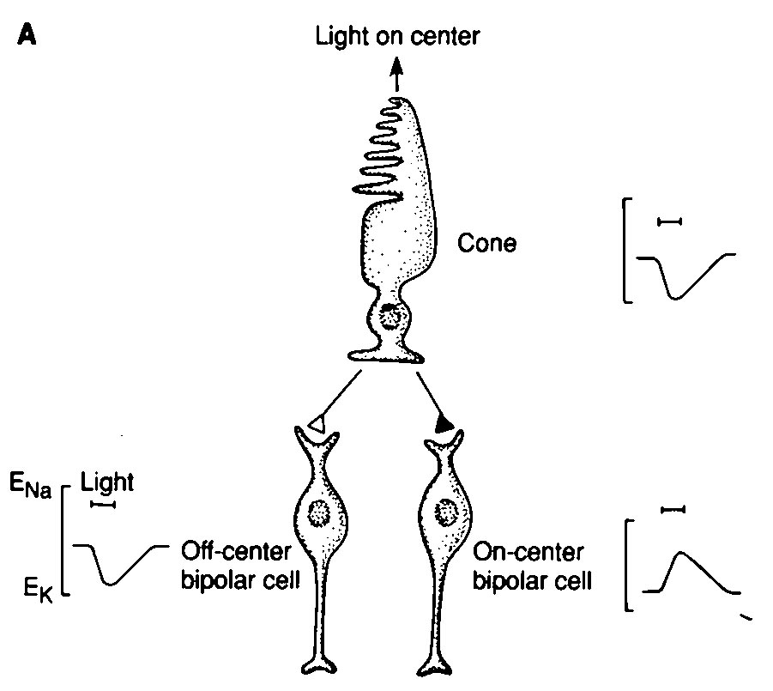
Le cellule bipolari sono gli interneuroni chiave della retina. Le cellule bipolari hanno campi recettivi complessi con proprietà simili a quelle viste per le cellule gangliari: centro (che può essere On o Off) e periferia antagonista. I coni al centro del campo recettivo di una cellula bipolare sono connessi direttamente con cellula bipolare. Le cellule bipolari di tipo On sono depolarizzate, mentre le cellule bipolari di tipo Off sono iperpolarizzate dai coni al centro del loro campo recettivo. L'eccitazione di coni che risiedono alla periferia del campo recettivo viene trasmessa alle cellule bipolari mediante l'interposizione di cellule orizzontali. Quando la luce stimola i coni nella periferia di cellule bipolari, essa produce la risposta opposta a quella evocata dalla stimolazione di coni al centro.

L'informazione visiva è segregata in una via On e una via off. Un singolo cono stabilisce i una sinapsi con due cellule bipolari. Quando il cono è iperpolarizzato dalla luce, la cellula bipolare On è eccitata mentre la cellula bipolare o Off è inibita. Questi due effetti opposti sono prodotti dall'unico trasmettitore liberato dal cono, il glutammato. Al buio il cono libera grandi quantità di trasmettitore in quanto si trova in uno stato depolarizzato. La luce iperpolarizza il cono e causa una diminuzione nella quantità di trasmettitore liberato. Lo stesso trasmettitore ha azioni opposte sui due tipi di cellule bipolari in quanto esse hanno recettori di tipo diverso .

Come può un cono depolarizzare una cellula bipolare di tipo On ed al tempo stesso iperpolarizzate una cellula di tipo Off? Il cono libera un solo neuro trasmettitore, il glutammato, che risulta avere due azioni opposte sulle due classi di cellule bipolari: le cellule bipolari On sono inibite mentre le Off sono eccitate. Come regola generale, una sinapsi eccitatoria conserva la polarità della risposta, mentre una sinapsi inibitoria la inverte. Si ricordi che il cono è depolarizzato al buio (circa - 40 mV). Questa depolarizzazione fa si che i suoi terminali sinaptici rilascino glutammato continuamente, e questo mantiene le cellule bipolari On (sinapsi inibitoria) in uno stato iperpolarizzato. Quando il cono è illuminato esso si iperpolarizza, e questo causa una riduzione della quantità di glutammato liberato, e quindi una depolarizzazione della cellula bipolare di tipo On. Al contrario, il glutammato liberato al buio eccita la cellula bipolare di tipo Off, la quale pertanto si iperpolarizza quando la liberazione di trasmettitore viene ridotta dalla luce.
Il glutammato produce risposte differenti nelle due classi di cellule bipolari agendo su recettori-canale di tipo diverso. Esso depolarizza le cellule bipolari di tipo Off aprendo canali cationici che permettono l'ingresso di una corrente sodio depolarizzante all'interno delle cellule. Il meccanismo mediante il quale il glutammato iperpolarizza le cellule bipolari di tipo On è inconsueto. Sembra che esso provochi la chiusura di canali cationici che sono normalmente aperti, e che permettono l'ingresso di una corrente sodio in assenza di trasmettitore. Come nel caso della corrente al buio nei fotorecettori, questa corrente mantiene le cellule in uno stato depolarizzato. Pertanto, quando il canale viene chiuso dal trasmettitore, la cellula si iperpolarizza. Come nel caso della corrente al buio nei fotorecettori, la corrente di riposo nelle cellule bipolari di tipo On passa attraverso canali aperti dal GMPc che, in assenza di trasmettitore, sono tenuti aperti dalle alte concentrazioni intracellulari di GMPc. Il glutammato liberato al buio causa la chiusura di questi canali esattamente nello stesso modo in cui la luce causa la chiusura dei canali GMPc nei fotorecettori, e cioè attivando una cascata a secondo messaggero che produce una riduzione della concentrazione intracellulare del GMPc. Analogamente a quanto accadeva nei recettori, si pensa che le cellule bipolari abbiano una recettore per il glutammato che, come nel caso della rodopsina, attiva una proteina G (forse trasducina) che a sua volta attiva una fosfodiesterasi per il GMPc.

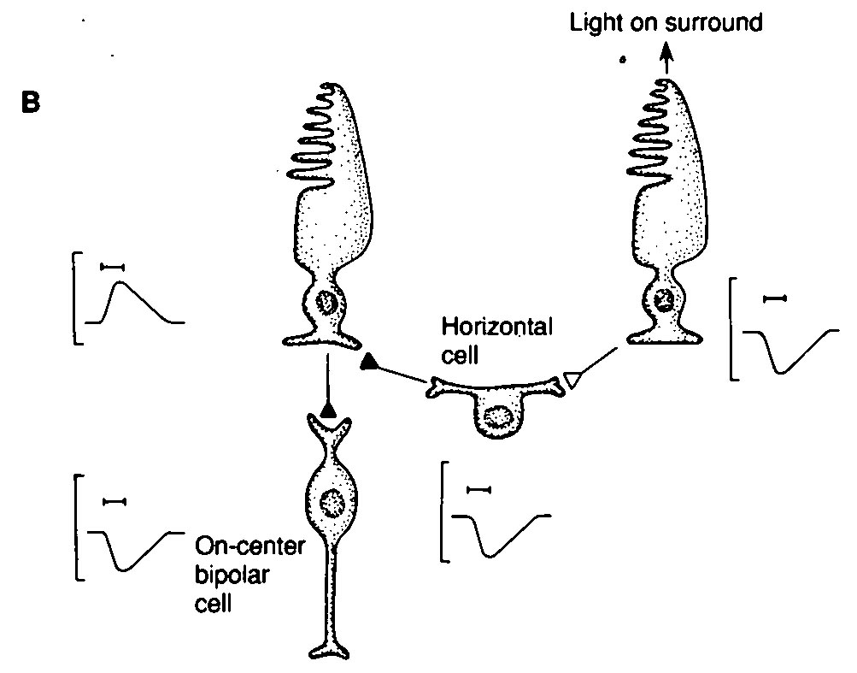
La risposta di una cellula bipolare alla stimolazione di un recettore posto al centro del suo campo recettivo è antagonizzata da recettori posti alla periferia. L'interazione antagonistica tra aree vicine della retina è mediata dall'azione delle cellule orizzontali. L'antagonismo centro-periferia è illustrato in questa figura per una cellula bipolare di tipo On. Al buio, i coni della periferia liberano glutammato in modo continuo su una cellula orizzontale, mantenendola in uno stato leggermente depolarizzato (-40 mV). In queste condizioni, la cellula orizzontale libera in modo continuo un trasmettitore inibitorio che mantiene il cono al centro del campo recettivo in uno stato iperpolarizzato. L'illuminazione di un cono alla periferia iperpolarizza il cono e questo a sua volta provoca una iperpolarizzazione della cellula orizzontale a cui il cono è connesso. Questo causa la diminuzione della quantità di trasmettitore inibitorio liberato dalla cellula orizzontale sul cono posto al centro del campo recettivo, e questo produce una depolarizzazione di questi coni (ovvero l'effetto opposto dell'assorbimento della luce da parte dei coni posti al centro). Questo infine provoca l'iperpolarizzazione della cellula bipolare On.

In che modo le cellule orizzontali mediano un input antagonista da parte dei coni posti alla periferia del campo recettivo delle cellule bipolari? Si pensa che le cellule orizzontali non stabiliscano contatti sinaptici diretti con le cellule bipolari. Al contrario, le cellule orizzontali stabiliscono contatti sinaptici con i coni posti al centro del campo recettivo delle cellule bipolari. Si consideri ciò che accade in una cellula bipolare di tipo On. Se è illuminato un cono posto al centro, come visto sopra la cellula è depolarizzata. Quando è la periferia ad essere illuminata, le cellule orizzontali depolarizzano i coni del centro, provocando quindi in queste cellule l'effetto opposto all'assorbimento della luce.
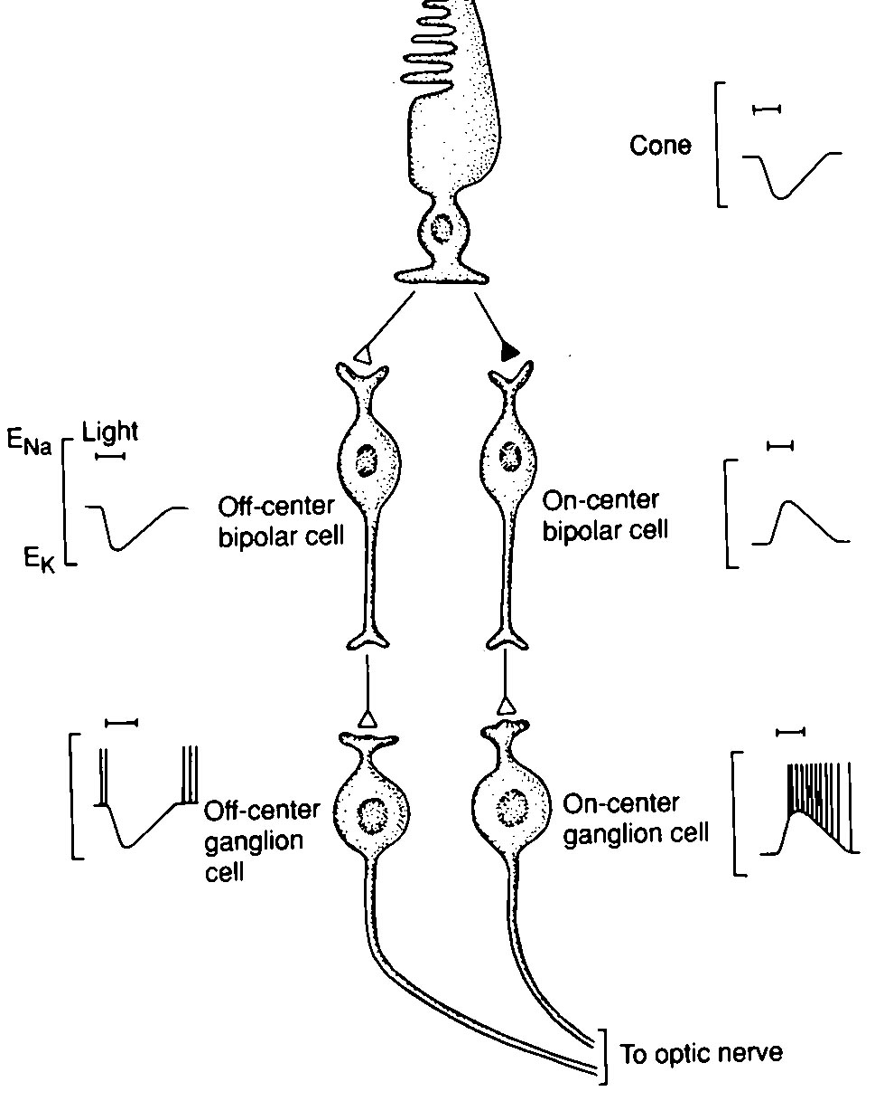
Le proprietà dei campi recettivi delle cellule gangliari riflettono quelle delle cellule bipolari ad esse connesse perché ogni tipo di cellula bipolare (On o Off) stabilisce sinapsi eccitatorie (conservazione della polarità) con i tipi corrispondenti di cellule gangliari. Quando cellule bipolari di tipo On sono depolarizzate dalla luce, esse depolarizzano cellule gangliari di tipo On, che quindi danno origine a un maggior numero di potenziali d'azione; l'inverso per cellule di tipo Off.

Le risposte di una cellula gangliare sono determinate dall'input delle cellule bipolari. Ogni tipo di cellula bipolare stabilisce connessioni eccitatorie con le cellule gangliari della stessa classe. Pertanto una cellula bipolare di tipo On, depolarizzata dalla illuminazione del centro del proprio campo recettivo, depolarizza la cellula gangliare On ad essa connessa, mentre una cellula bipolare Off, iperpolarizzata da una illuminazione al centro, iperpolarizza la cellula gangliare Off.

Alcune cellule amacrine trasferiscono informazioni di cellule bipolari distali alle cellule gangliari.
I coni in periferia si iperpolarizzano, quindi anche le cellule orizzontali si iperpolarizzano (sinapsi eccitatoria); queste depolarizzano i coni posti al centro (sinapsi inibitoria, inversione del segno); come visto in precedenza, i coni posti al centro stabiliscono sinapsi inibitorie con le cellule bipolari di tipo On center, e quindi questo provoca una nuova inversione del segnale, ovvero una iperpolarizzazione delle cellule bipolari.

